Муниципальное казённое общеобразовательное учреждение
«Шурыгинская средняя общеобразовательная школа»
Черепановского района Новосибирской области

Наблюдение лунного затмения
Секция «Физика»

Автор: Назаров Вадим
МКОУ «Шурыгинская СОШ», 5 класс,
Черепановский район, с. _Шурыгино
Научный руководитель:
Шевырина Светлана Вячеславовна,
учитель физики
высшей квалификационной категории
Контактный телефон руководителя:
8-383-45-62-285

Оглавление
I.Введение…………………………………………………………..2-3
II.Основная часть…………………………………………………..4-8
2.1 Что такое лунное затмение?…………......................................4-5
2.2 Наблюдение частичного лунного затмения………………….6-7
2.3 Значение наблюдений для изучения астрономии...…………..8
III.Заключение……………………………………………………9-10
IV. Литература………………………………………………………11
V. Приложение…………………………………………………..12-20

I. Введение
Существует легенда о том, что лунное затмение спасло экспедицию Колумба. У них заканчивались запасы воды и провианта, и предприимчивый делец, который знал, когда будет затмение, сказал индейцам, что украдет у них Луну, если они срочно не принесут в его корабль всё необходимое. Аборигены посмеялись, но когда увидели, что иноземец не шутит, поспешили выполнить все условия. Колумб «смилостивился» и вернул спутник на его законное место.
Наши далекие предки были уверены, что лунное затмение – это дело рук нечистых сил. Мы с вами живем в гораздо более просвещенном веке и знаем, что это не более чем тень Земли, закрывающая наш спутник.
Целью работы: Исследование наблюдаемой с Земли освещённой части лунного диска и получение фотографий частичного лунного затмения 07 августа 2017 года.
Достичь поставленной цели я смогу посредством решения следующих задач:
1. Изучить научно-популярную литературу.
2. Наблюдать лунное затмение.
3. Сделать выводы о проделанной работе.
Во время проведения наблюдения лунного затмения и последующей обработки результатов исследовательской работы мною применялись следующие методы:
- визуальное наблюдение;
- фотографирование объекта наблюдения.
Достоверность результатов, полученных во время наблюдения лунного затмения, не противоречит и значительно не отличается от наблюдений и расчётов, полученных ранее учеными и любителями астрономии.
Личный вклад автора исследовательской работы состоит в том, что я провел наблюдение лунного затмения, сделал фотоснимки, создал презентацию.
Практическая ценность работы состоит в том, что накопленный материал и полученные результаты можно применять в учебном процессе и во внеурочной деятельности по предметам естественно - научного цикла. Серия фотографий лунного затмения представляет интерес в последующей исследовательской работе школьников для определения других характеристик лунного затмения или другими методами, может использоваться как раздаточный и дидактический материал.
Актуальность моей работы: исследовательская работа направлена на то, чтобы охватить как можно полнее вопросы школьной программы, используя ранее полученные знания и факты, с которыми мы сталкиваемся в повседневной жизни. На основе выводов, полученных в результате исследований, можно ответить на ряд вопросов о Лунном затмении.
Гипотеза моего исследования: Смогу ли я ученик5 класса провести наблюдение Лунного затмения и выяснить причины его возникновения.
Методы моего исследования: 1) Изучение научно-популярной литературы.
2)Проведение наблюдения лунного затмения.
Результатом моего исследования является: исследовательская работа, презентация, фотографии.

II. Основная часть.
2.1.Что такое лунное затмение?
Солнце – очень яркий и крупный источник света. Из-за его размеров получается так, что Земля отбрасывает не прямоугольную, а конусовидную тень, причем делает это неравномерно: в самом её центре образуется особенно темный треугольник. Строго говоря, только он и называется тенью, все прочие более яркие участки скорей подходят под понятие «полутень». Когда Луна находится в ней, ничего необычного не происходит – изменение
яркости настолько мало, что его невозможно увидеть глазом. Но если Луна попадает в конус полноценной тени, случаются чудеса: по ней проходит крупный темный диск, который может даже закрывать её целиком (такое затмение будет называться полным), а сама она становится кроваво-красной. Луна – единственный спутник Земли, ближайшее к нам космическое тело. Она вращается вокруг Земли, повернувшись лишь одним своим полушарием. Она в четыре раза в объеме меньше Земли. И расстояние от нас до Луны небольшое- 363000км.
Можно легко рассмотреть спутник в телескоп. На нем нет атмосферы. Следовательно, небо на Луне всегда черное. Звезды видны даже днем. На поверхность падают метеориты, оставляя кратеры. Днем температура достигает +120 градусов, а ночью -170. На Луне нет воды. Это говорит об отсутствии жизни.
Лунная поверхность отражает солнечный свет, поэтому ночью мы видим на небе прекрасный светящийся диск.
За 29 суток наш спутник делает один оборот вокруг Земли. С земной поверхности можно видеть только одно лунное полушарие. Его вид меняется в процессе движения.
Лунное затмение происходит, когда спутник оказывается в тени нашей планеты. Если бы орбита Луны и Земли находились в одной плоскости, тогда мы каждый месяц наблюдали бы в новолуние солнечное затмение и в полнолуние - лунное. Но орбита Луны наклонена и находится под углом в 5 градусов по отношению к орбите Земли. Поэтому такого не происходит.
Два раза в год Луна проходит сквозь тень, отбрасываемую Землей. Тень в 2,6 раза больше самого спутника. Поэтому в тени оказывается весь лунный диск. С поверхности земли во время затмения мы видим, как уменьшается яркость луны. Потом она становится красной. Постепенно ее первоначальный цвет восстанавливается.
Полное лунное затмение наблюдается с Земли, если Луна оказалась в зоне конуса тени. В остальных случаях можно наблюдать частичное затемнение. Это красивое явление может видеть половина земного шара, все, кто увидит Луну на небосклоне во время затмения.
Лунные затмения происходят не меньше двух раз в год. В одной и той же местности можно наблюдать одинаковое затемнение каждые 18 лет. Этот цикл сарос. Его открыли еще в древности.

2.2 Наблюдение частичного лунного затмения
Наблюдать затмение Луны можно с помощью любого оптического прибора и даже невооруженным глазом. Оптимальным решением станет обычный бинокль – его увеличения достаточно для того, чтобы рассмотреть детали лунного ландшафта. Можно использовать и телескоп, но в таком случае желательно иметь специальный лунный фильтр, который слегка затеняет этот слишком яркий объект (затмение происходит в полнолуние) и позволяет различить на нем больше деталей. Смотреть следует именно на линию затемнения (она называется «терминатор»), все остальные части Луны не представляют, особого интереса. Главное в наблюдении затмения – положительный настрой и хорошая компания! (Приложение№1)
Наступило 7 августа 2017года, нас собралось 14 человек из разных классов, с пятого по одиннадцатый классы. Организовала затмение учитель физики Шевырина Светлана Вячеславовна.
Готовились мы заранее, изучили ход наблюдения частичного лунного затмения, подготовили необходимое оборудование, опросили желающих наблюдать затмение, родители написали соглашения на детей, что доверяют их учителю, так как затмение происходило ночью.
Наблюдение частичного лунного затмения 07 августа 2017года.
Цель: Наблюдение частичного лунного затмения и его фотографирование.
Необходимое оборудование: Школьный телескоп Рефрактор, бинокль, фотоаппарат-2 штуки (Приложение №2).
Ход наблюдения:
- Инструктаж по технике безопасности.
- Изучение глобуса Луны (Приложение №3).
- Изучение Луны в бинокль (Приложение №4).
- Настраивание телескопа на Луну (Приложение №5).
- Фотографирование Луны до затмения (Приложение №6).
- Фотографирование моментов начала и конца покрытий земной тенью поверхности Луны (Приложение №7).
- Трудности, которые возникали при наблюдении: облака закрывали диск Луны, качество фотографирования фотоаппаратов желали быть лучшими.
- Зафиксировали время начала частичного лунного затмения по местному времени -0.23мин, получается 8 августа 2017года.
- В пике затмения было закрыто 25% лунного диска по местному времени -1.20мин.
- Остальная часть Луны была окрашена в красноватый цвет.
- Зафиксировали время окончания частичного лунного затмения-2.18мин, продолжительность частичного лунного затмения составила 1час 55минут.
- Температура воздуха +16С.
- Атмосферное давление 741мм.рт.ст.
- Влажность воздуха 73%
- Скорость ветра 3,1 м/с.
Было холодно и сыро.
Время наблюдения частичного лунного затмения полностью совпало с прогнозируемым временем, которое было зафиксировано в СМИ.
На Луне я увидел: Море Ясности, море Спокойствия, море Изобилия и море Кризисов, кратер Коперника, Карпаты, море Дождей, океан Бурь, все, что есть на школьном глобусе Луны, только в телескоп всё в перевёрнутом виде и соответственно на фотографиях.

2.3 Значение наблюдений для изучения астрономии
Развитие астрономии немыслимо без проведения наблюдений – они являются основным источникам информации для астрономов. В настоящее время, несмотря на массовое развитие наблюдательной техники, позволяющей получать информацию о различных объектах и процессах во Вселенной из космоса, основной поток наблюдательных данных обеспечивается наземными наблюдениями, при этом любительские астрономические наблюдения ещё не утратили своей значимости.
Лунные затмения - довольно редкое явление природы. Они возникают в тех случаях, когда Луна в своем движении по околоземной орбите попадает в тень, которую наша Земля, будучи непрозрачным для солнечных лучей телом, отбрасывает в мировое пространство. Происходят лунные затмения всегда в период полнолуния.
Лунные затмения — одни из самых масштабных и красивых астрономических явлений. В любой точке Земли их можно увидеть чаще солнечных. Наблюдения лунных затмений ведутся уже много веков, и остаются актуальными, по сей день.

III. Заключение
Мне удалось полностью выполнить наблюдение частичного лунного затмения. Наблюдению мешали облака. Температура воздуха была +16С, небольшой ветерок 3,1м/с, атмосферное давление 741 мм рт. ст., небо звёздное с лёгкой облачностью у горизонта. Наблюдение проводилось на открытом воздухе у здания школы. Продолжительность наблюдений с 00:23 до 02:18часов по местному времени. Луна находилась в южной части неба невысоко над горизонтом.
Считаю, что цели своей работы я достиг: исследовал с Земли освещённую часть лунного диска и фотографировал частичное лунное затмение 7 августа 2017 года.
Мною были изучены теоретические основы лунного затмения как физического явления;
Получено более 70 снимков частичного лунного затмения, довольно таки удовлетворительного качества, которые послужили основным материалом для выполнения работы и могут использоваться в дальнейшей работе;
Зафиксировал время наблюдения частичного лунного затмения.
Продолжительность частичного лунного затмения составила 2час 55 минут.
Практическая ценность моей работы состоит в том, что накопленный материал и полученные результаты можно применять в учебном процессе и во внеурочной деятельности по предметам естественно - научного цикла. Серия фотографий лунного затмения представляет интерес в последующей исследовательской работе школьников для определения других характеристик лунного затмения или другими методами, может использоваться как раздаточный и дидактический материал.
Изучая теоретический материал, я узнал, что Лунные затмения повторяются в определенном порядке через ≈ 18 лет и 11 дней. Этот период называется саросом. Наблюдаемое мной частичное лунное затмение повторится через 18 лет, и я постараюсь в августе 2035 года снова пронаблюдать это затмение и сравнить его с лунным затмением 07августа 2017 года.

IV. Список литературы

1. Дагаев М.М. Книга для чтения по астрономии – М.: Просвещение, 1980.
2.Левитан Е.П. Астрономия 11 класс – М.: Просвещение, 2017г.
3. Андрианов Н.К., Марленский А.Д. Астрономические наблюдения в школе – М.: Просвещение, 1987.
4. Шевченко В.В. Луна и ее наблюдение – М.: Наука, 1983.
5.http://biguniverse.ru/posts/polnoe-lunnoe-zatmenie-8-oktyabrya-2014-goda/

V. Приложение
Приложение №1 Положительный настрой и хорошая компания.

Приложение №2 Необходимое оборудование для наблюдения.

Приложение №3 Глобус Луны
«Обычный вид и перевёрнутый»
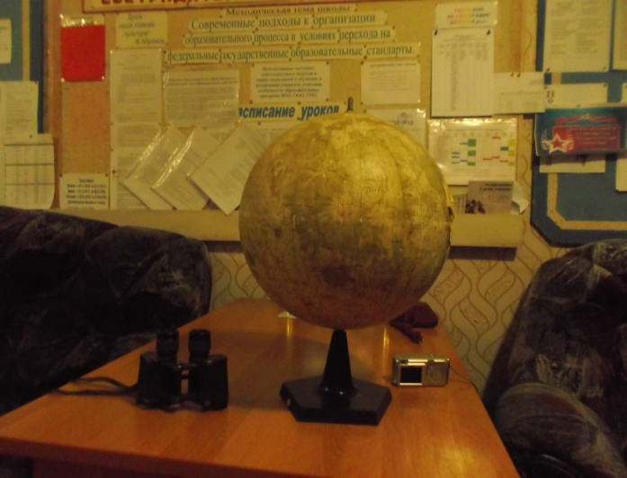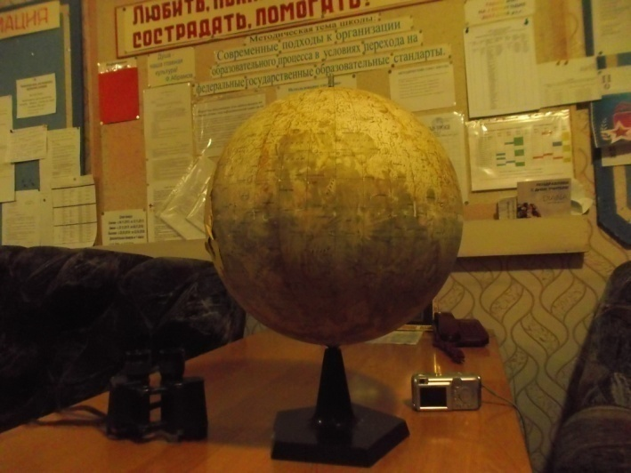Приложение №4
Изучение Луны в бинокль

Приложение №5 Настраиваем телескоп

Приложение №6
Фотографируем Луну до затмения
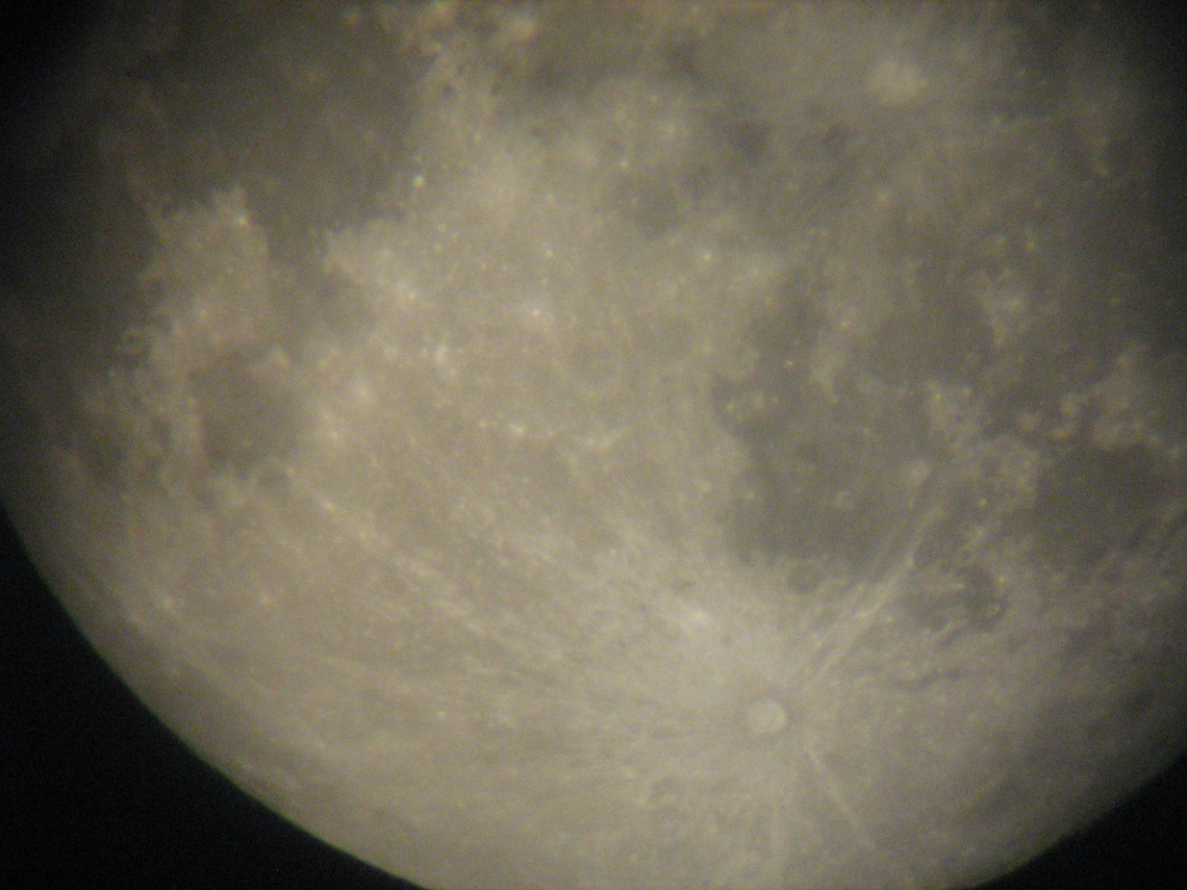
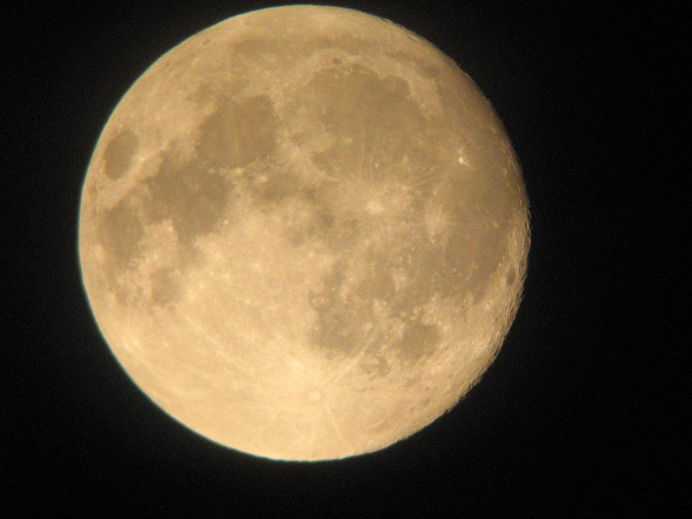

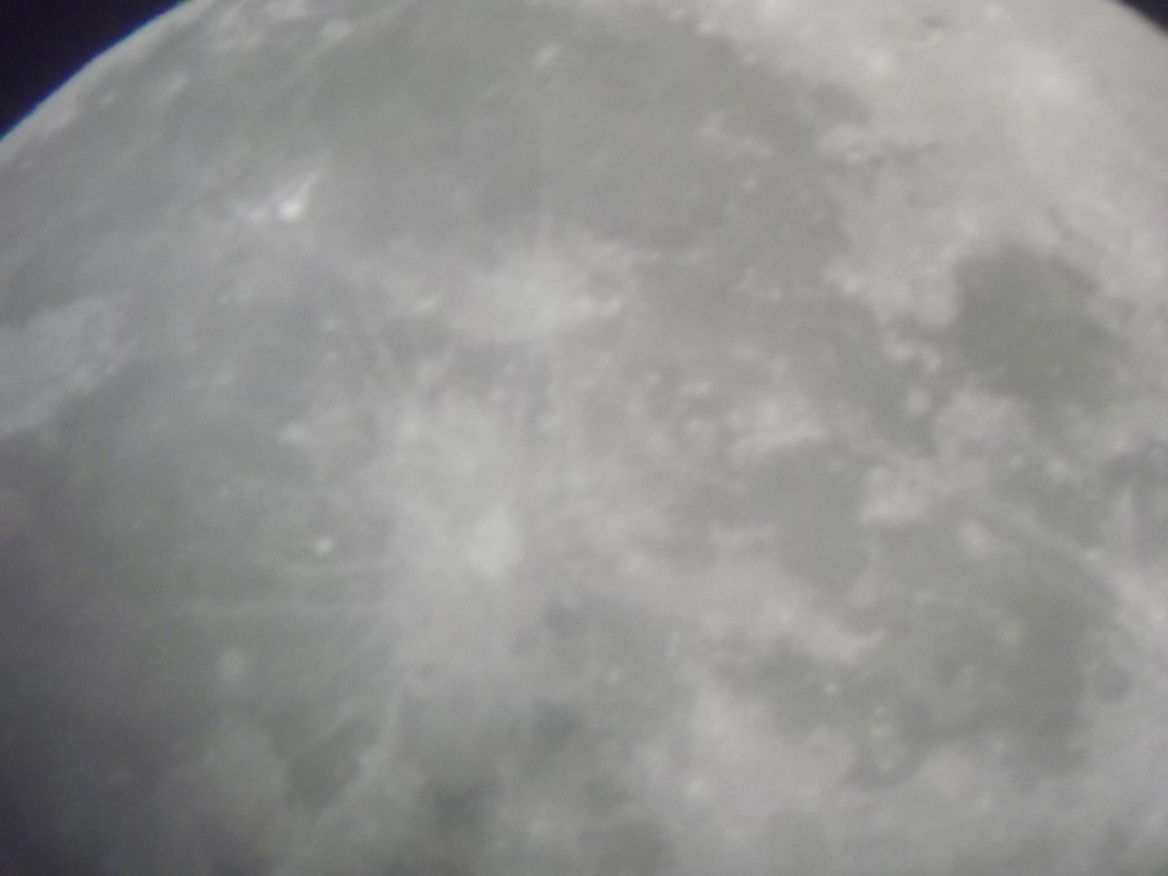
Приложение №7
Частичное лунное затмение

Начало 00.23ч.
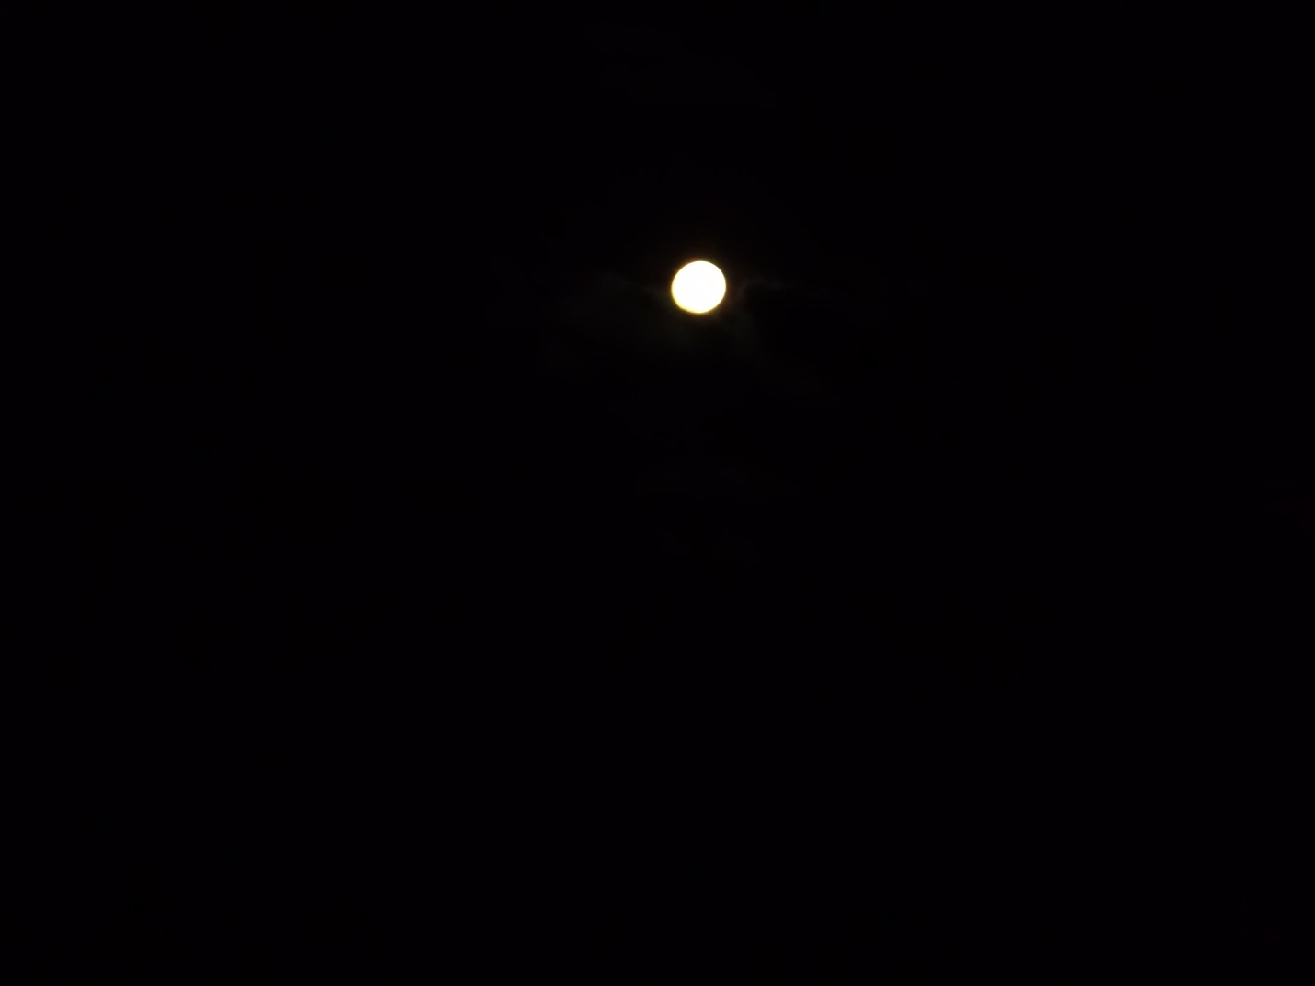
00.33ч.
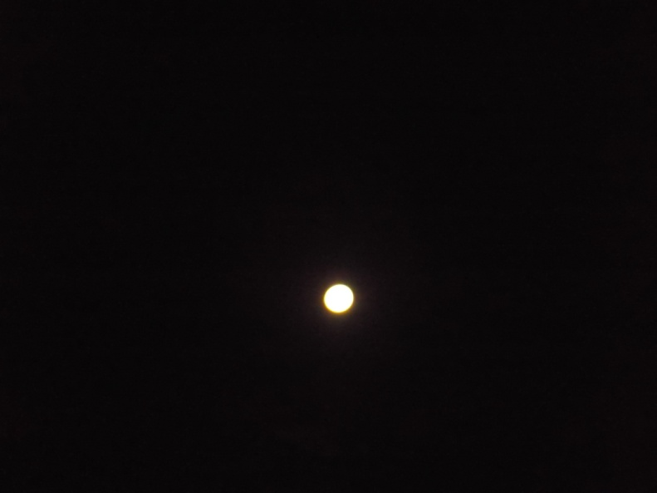
00.45

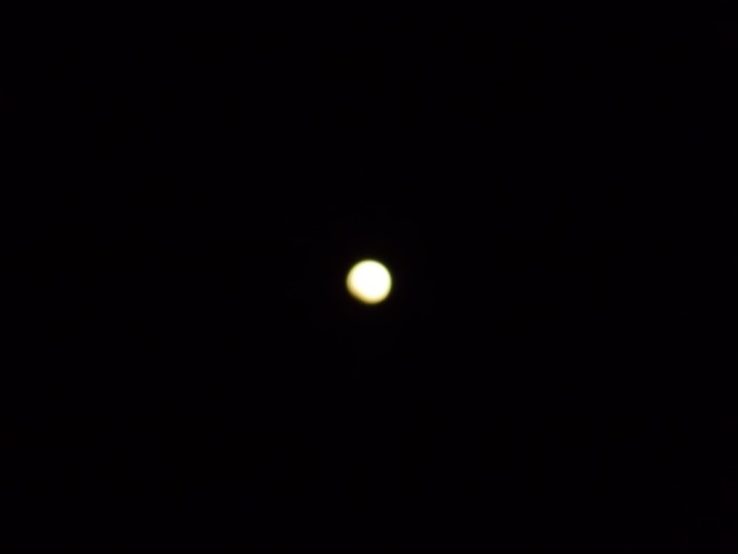
00.50ч.
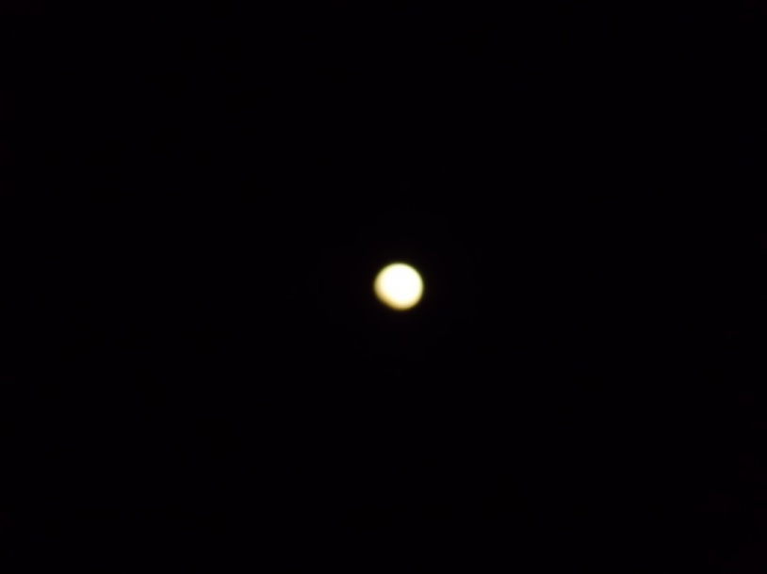

00.55ч.
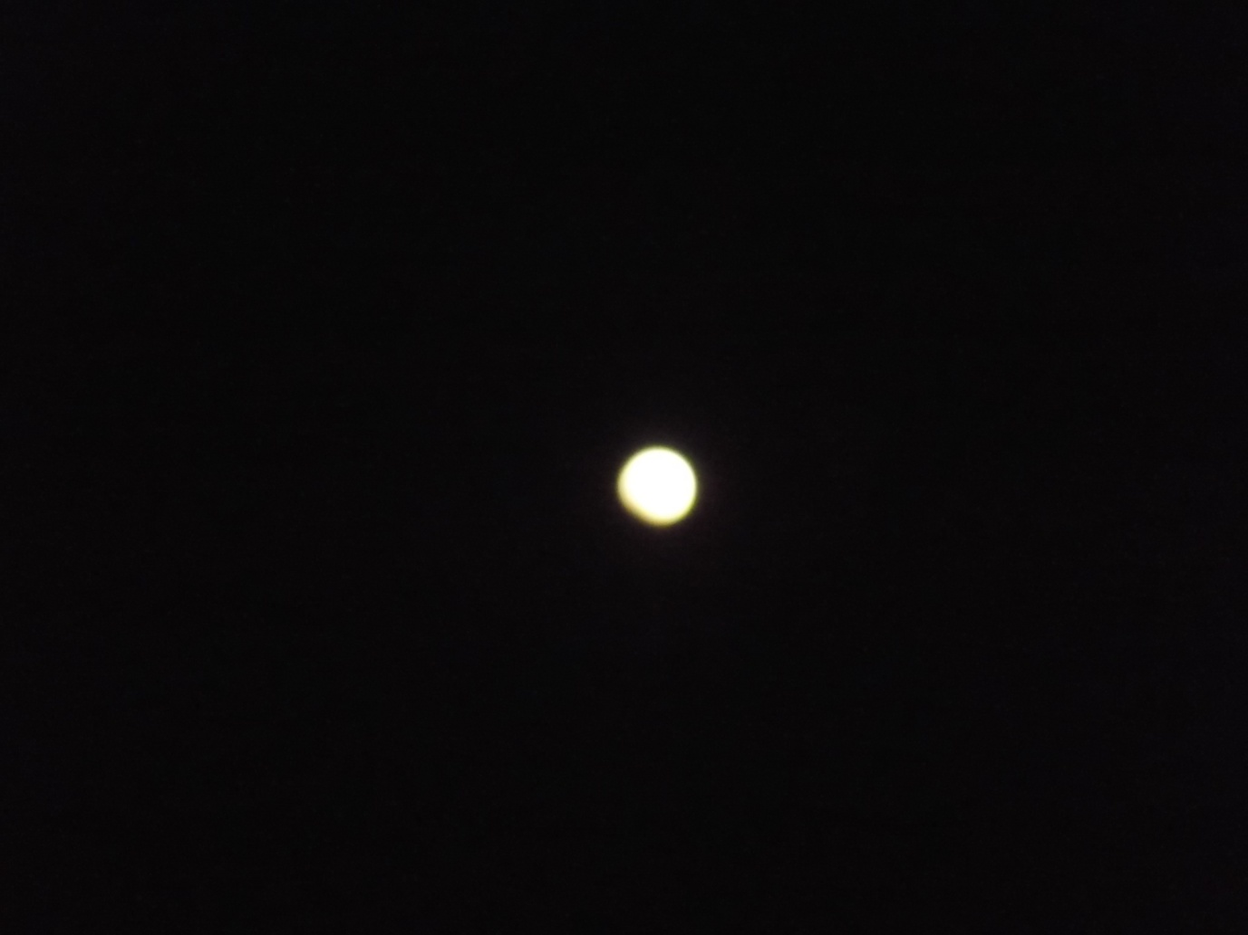
00.59ч.
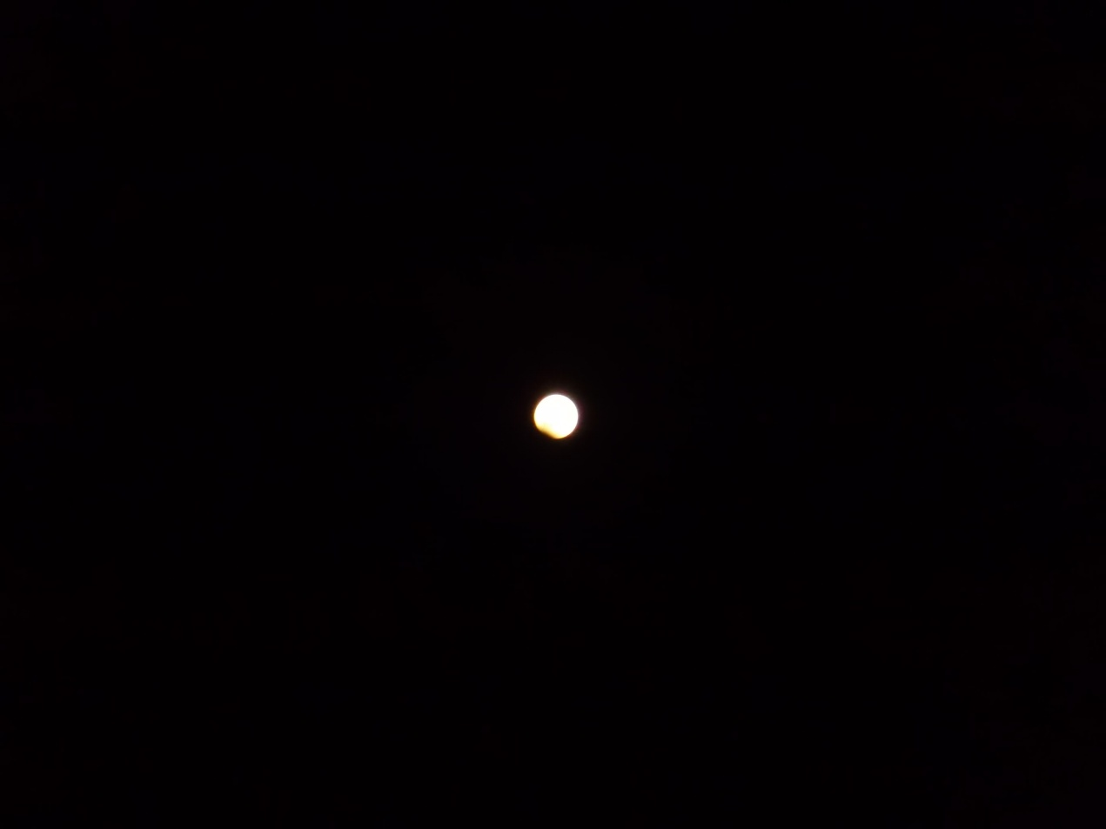

01.00ч.
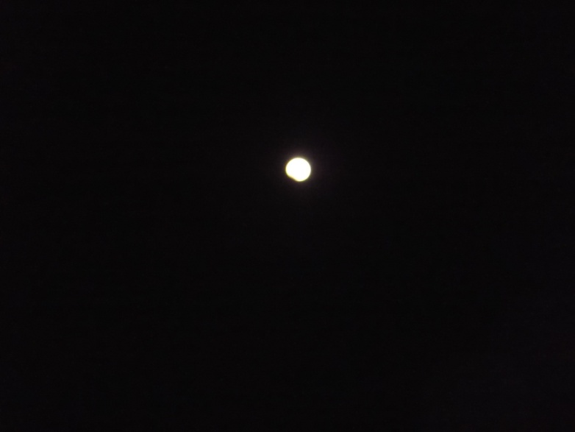

01.05ч.
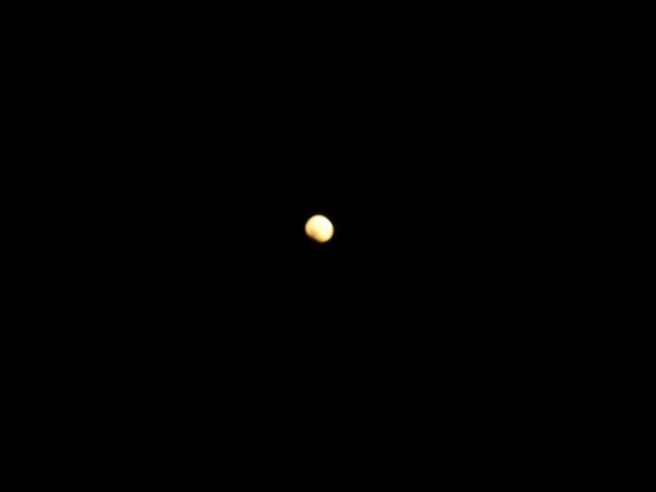
01.10ч

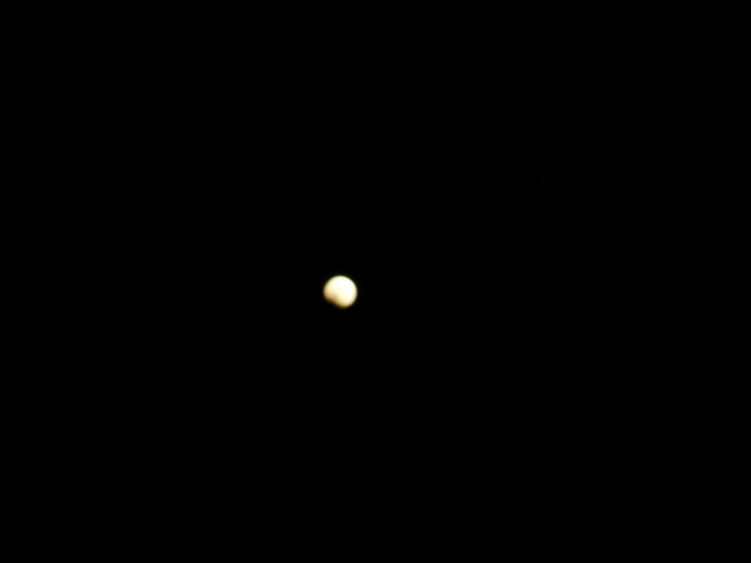

01.15ч.
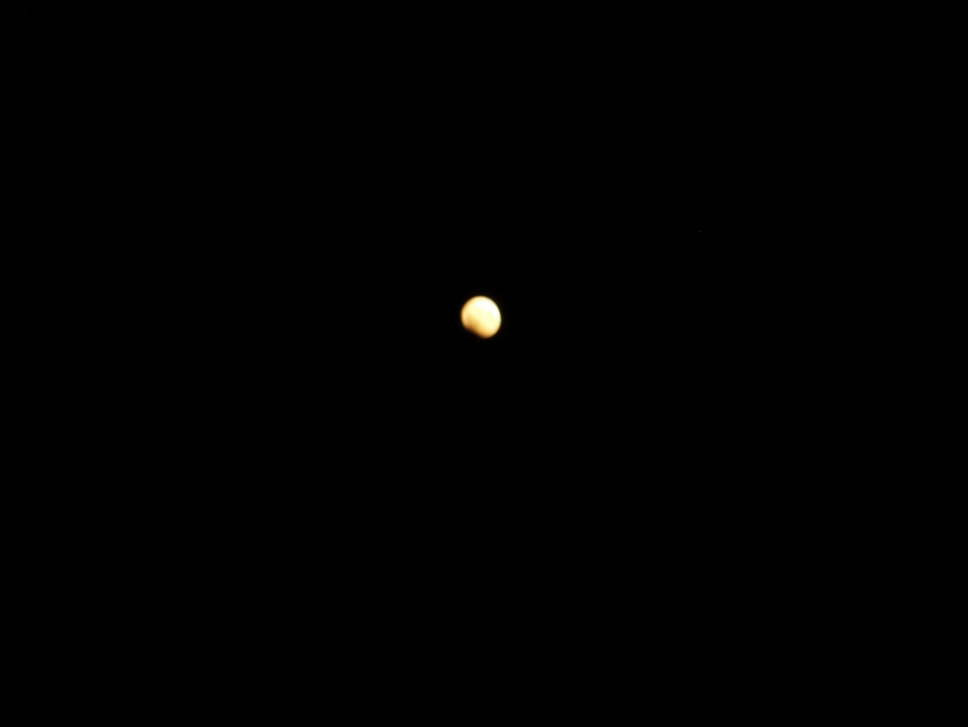
Время 1час 20 минут «Пик затмения»
